consumo consciente
Foi-se o tempo em que as crianças escolhiam os chocolates que queriam ganhar na Páscoa: agora o que muitas querem saber é que brinde vão receber junto com a guloseima. Segundo as entidades de defesa do consumidor, essa mudança de critério exige do comprador atenção redobrada às informações na embalagem. É que, se o chocolate vem acompanhado de um brinquedo, precisa ter o selo de certificação do Inmetro, além da indicação de faixa etária.

Questão 1
O texto que você leu serve para
- criticar os fabricantes de ovos de páscoa.
- conscientizar as pessoas sobre o consumo de chocolate nessa época do ano.
- denunciar as empresas que fabricam chocolates gordurosos.
- culpar as pessoas que comem chocolate demais.
Explique por que você escolheu essa alternativa.

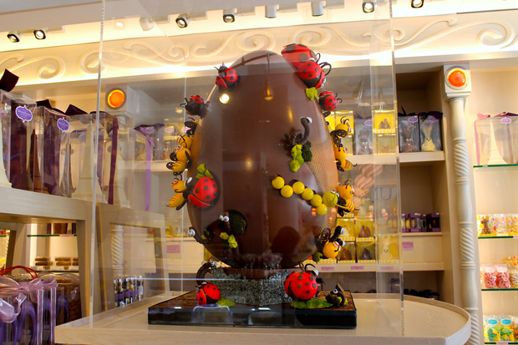
Questão 2
O título da Cult é “Consumo Consciente”. Sugira outro título para esta Cult. Justifique sua escolha.
- Título
- Justificativa

Questão 3
No parágrafo abaixo transcrito aparece uma série de palavras ou expressões destacadas. Substitua-as por outras sem alterar o seu sentido.
Ainda uma outra questão sobre os ovos com brinquedos é o custo. (___________________________). Segundo levantamento feito pelo órgão, o quilo do ovo de Páscoa com o brinde (____________________________) é de R$ 288,71, enquanto o dos sem brinquedo é de R$ 161,52.
Ou seja,o custo é 55% maior.

Questão 4
As palavras abaixo estão desorganizadas.
Agrupe-as em dois conjuntos.
Escolha uma delas para nomear os conjuntos.
CRIANÇAS OVOS DE PÁSCOA FABRICANTES PROTESTE CHOCOLATE PREÇO BRINQUEDO CONSUMIDORES

Questão 5
Dois amigos conversam sobre o texto da Cult. Escreva o diálogo entre eles, em sua folha de respostas. Não se esqueça dos sinais gráficos de um diálogo.
